04.05.2020 r.
- Edukacja polonistyczna.
Płynie Wisła, płynie.
Wisła to najdłuższa rzeka w Polsce. Przeczytaj o niej wiersz.
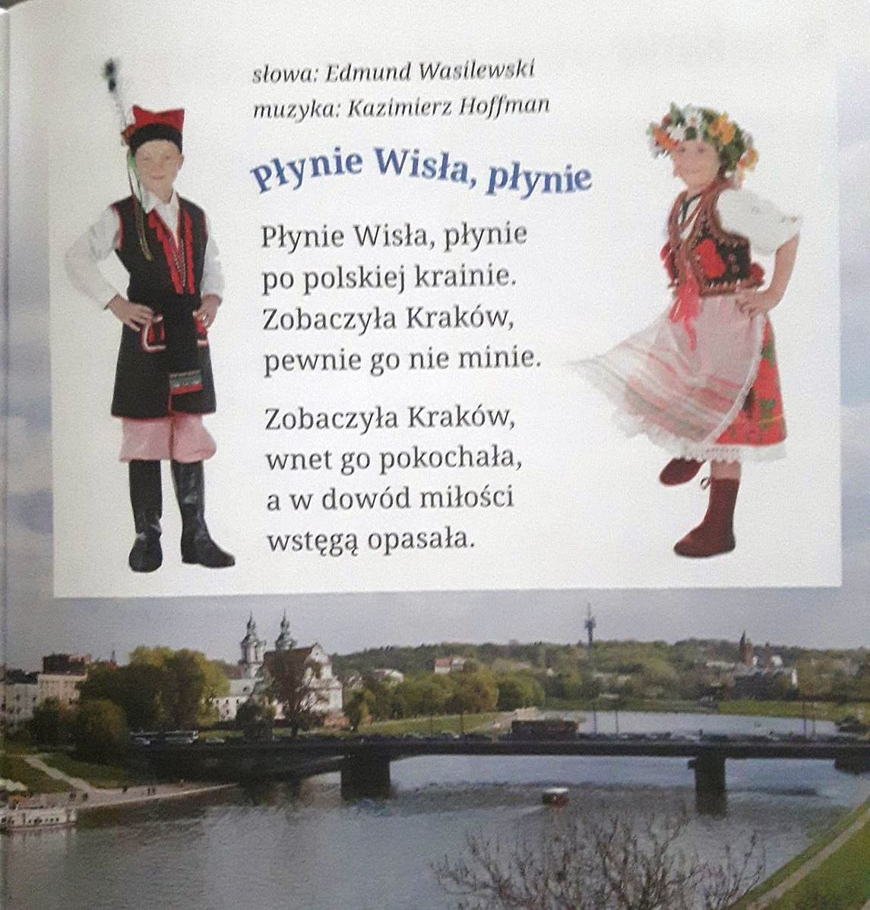

Popatrz na mapę Polski. Zaobserwuj skąd i dokąd płynie Wisła.
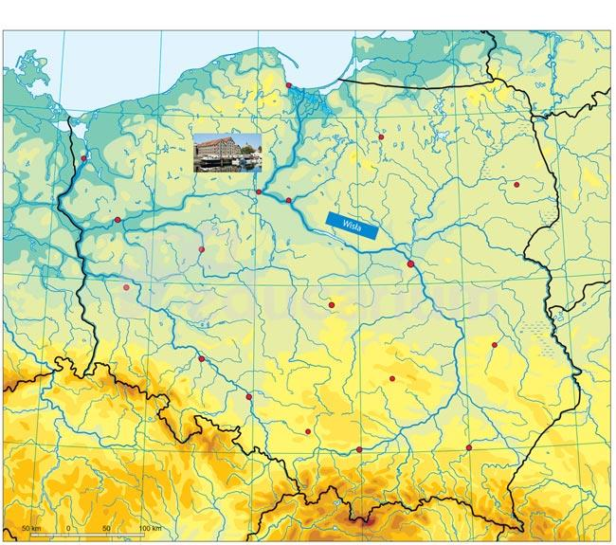
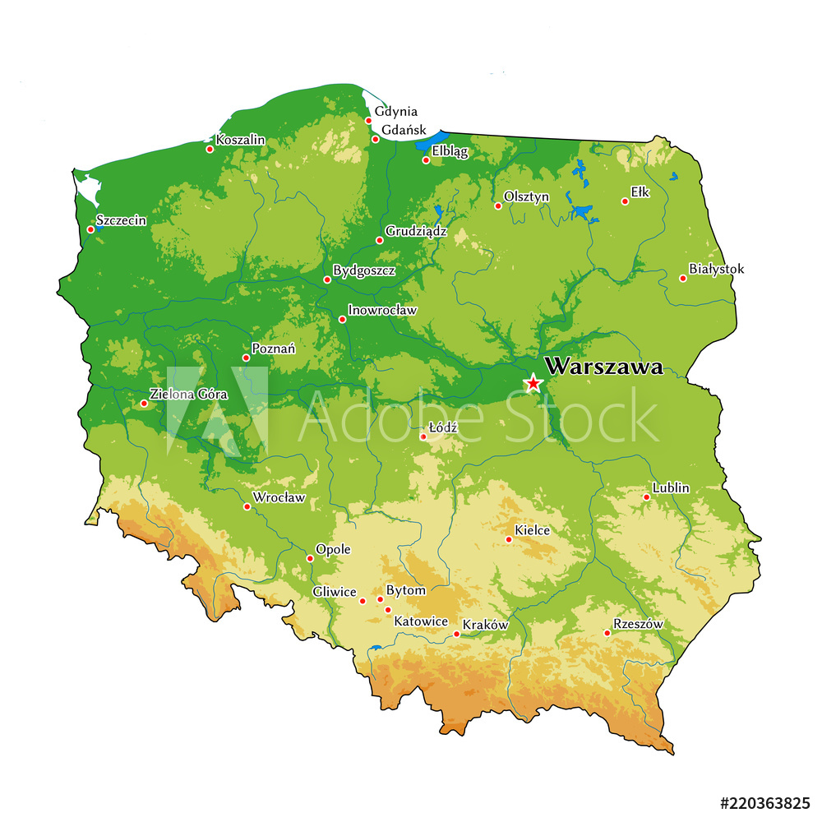
Wykonaj zadania.
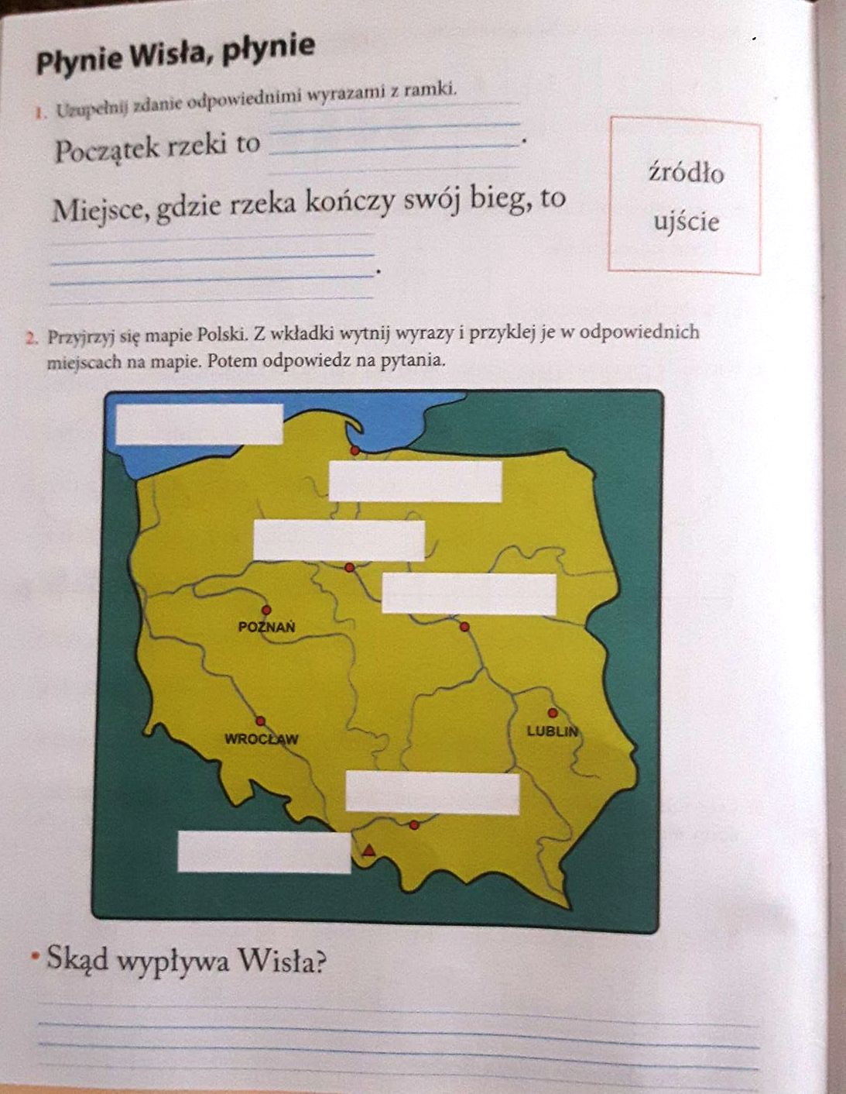
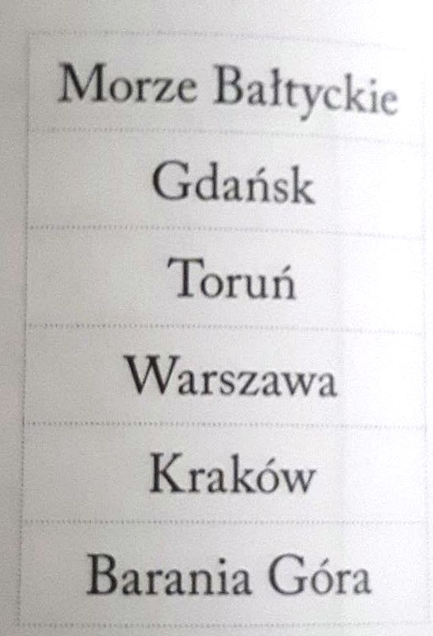

Teraz popatrz na ukształtowanie terenu na mapie Polski. Zwróć uwagę na kolory: niziny to kolor
wyżyny to kolor
góry to kolor
rzeki i jeziora to kolor
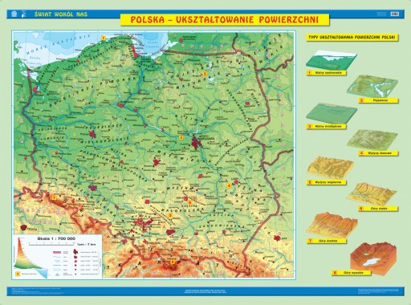
Wykonaj kolejne polecenia.
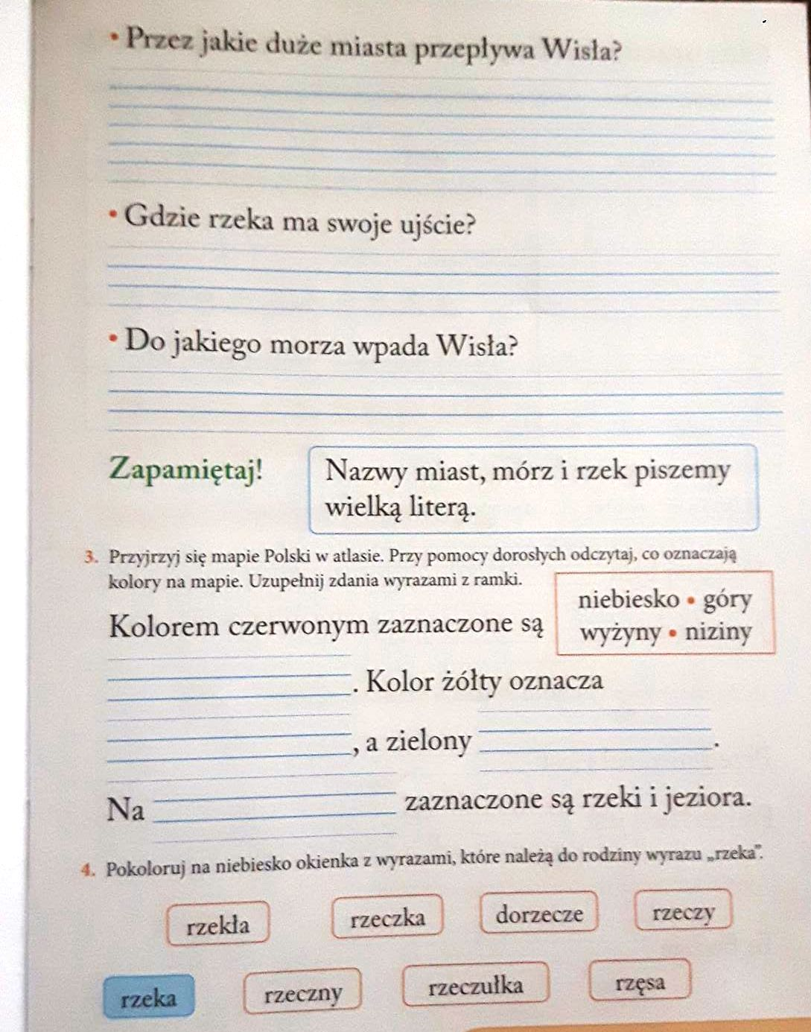

- Edukacja matematyczna
Liczby drugiej dziesiątki. Wykonaj zadania.
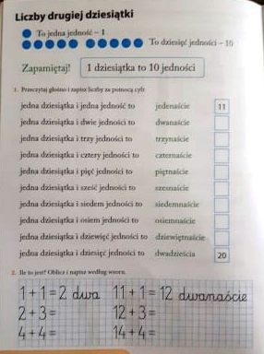
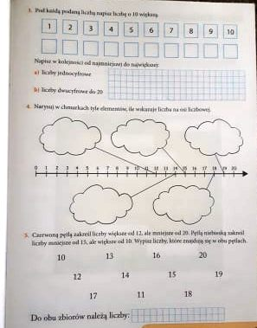

- Edukacja plastyczna

Na szablonie mapy Polski wyklej kulkami z bibuły rzekę Wisłę według wzoru. To jest na ocenę. Powodzenia.

